

报警主机说明书
V 1.0.0

1.2设备控制
1.支持TCP/IP连接供上位机发送命令进行交互；
2.支持通过USB连接电脑，实现4G上网/电话拨号/TTS语音合成功能。

1.3设备功能
2.通过移动电话网拨打电话号码，直接播放文字转换的语音；
3.发送短信和读取短信；

一 、产品概述
本产品专为现代的监控设备提供独立的短信语音报警，通过电脑或者其它上位机发送简单的命令到本设备即可实现发送短信，拨打电话，短信查询实时信息等。

1.1设备特点
* 简单实用，使用方便；
* 工业级标准设计，稳定可靠。
* 安装容易，低功耗节能环保（待机1.5W，最大功率5W）。
* 响应速度快。
* 可4G上网。
* 具有TTS功能（文本转换成语音）。

- 产品图示
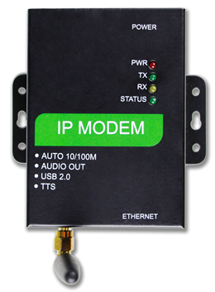
主机尺寸 | 92*67*27mm | 净重 | 216g
包装尺寸 | 222*150*65mm | 毛重 | 450g

指示灯
1 | POWER | 电源指示灯（红色）
2 | RX | 内部模块通讯接收指示灯
3 | TX | 内部模块通讯发送指示灯
4 | 4G | 4G模块状态指示灯

2
3
4
6
三、端口功能及指示灯
端口功能
1 | V+/V- | 直流电12V电源接口
2 | USB | MicroUSB接口，可用于连接电脑实现4G上网/电话拨号等。
3 | AUDIO OUT | 音频输出口，可以在此插入3.5mm的音频插头，当设备拨打电话时，可以将语音同时输出至其它外置功放设备
4 | ANT | 标准SMA阴头天线接口，特性阻抗50欧姆
5 | SIM | NanoSIM规格手机卡接口，支持移动/联通/电信，2G/3G/4G手机卡。
6 | ETHERNET | 以太网接口，接至网络交换机

5

五、常见故障分析与排除
故障现象 | 原因分析 | 排除方法
发送命令成功  但设备无执行 | 电话卡余额不足，电话号码错误。 | 对手机卡充值，将手机卡放至普通手机内检查是否能正常拨打电话、发送接收短信

7

六、保修说明
1、免费技术支持
购买我们产品后，您有任何相关本产品的技术、故障问题，我们免费为您提供技术支持。
2、一年保修
产品自售出之日起一年内，如果您在正常使用期间发生故障，可以凭我们开具的相关票据享受免费保修，但运费需要由客户承担。在产品发生故障时，请先电话与我公司客服联系，确认产品是否必须返回我公司维修的，请另外附言说明产品的详细状态（如外观、故障等）。
因非正常使用及雷击、接错线、保管导致出现质量问题、外观有明显外力作用过的裂纹或痕迹、私自拆卸或维修等人为损坏的产品，不属保修范围。
3、终身维护
产品超过保修期后，我们仍然会对本产品负责维修，维修费、配件费、运费需要由客户承担。

8

10
12
11
9

